ДВА РЕЖИМА РАЗРЯДА УНИПОЛЯРНОГО ПРОБОЯ ГАЗА
А.К. Сухов, Т.П. Копейкина
Костромской госуниверситет, Кострома, Россия, e–mail: suhov_andrei@mail.ru
Экспериментально установлены два режима существования разряда униполярного пробоя газа [1,2], зависящих от частоты следования прикладываемых высоковольтных импульсов.
При низкой частоте следования импульсов положительной полярности наблюдается сильноточный режим горения разряда униполярного пробоя газа характеризуемый во всем исследуемом диапазоне амплитуды импульсов малыми размерами области свечения разряда, линейной вольтамперной характеристикой с практически постоянным сопротивлением разрядного столба и низкой концентрацией заряженных частиц в плазме разряда.
При большой частоте следования импульсов для положительной полярности и во всем диапазоне частот для импульсов отрицательной полярности наблюдается слаботочный режим горения разряда униполярного пробоя газа, характеризуемый большей длиной и интенсивностью излучения области свечения, нелинейной вольтамперной характеристикой и более высокой концентрацией заряженных частиц в плазме разряда.
Измеренные вольт-амперные характеристики разряда представлены на графике. Для низкой частоты следования импульсов (200 Гц) вольт-амперная характеристика – линейная, для более высокой (2000 Гц) – нелинейная. При промежуточных значениях частоты вольт-амперные характеристики носят переходный характер.
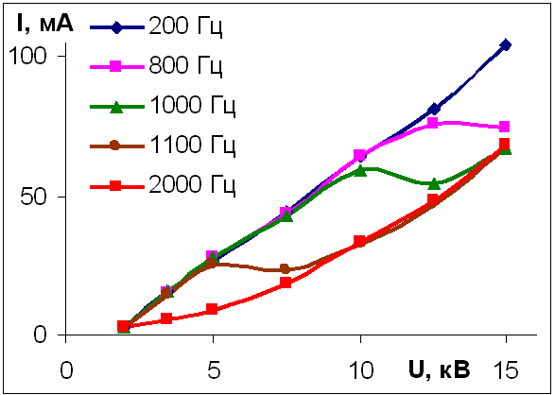
Переход от одной формы разряда к другой для положительной полярности импульсов происходит достаточно резко в узком диапазоне частот. Частота перехода растет с увеличением давления газа и уменьшением амплитуды импульсов. В области перехода наблюдается развитие неустойчивости разряда с частотой порядка 1 Гц, которая проявляется в виде периодического изменения длины разрядного столба и немонотонном распределении интенсивности свечения по его длине. При увеличении и уменьшении частоты следования импульсов обнаружен гистерезис длины разрядного столба.
Литература.
- Герасимов И.В. Излучательные свойства разряда униполярного пробоя газа // Журнал технической физики. – 1994. – Т. 65. – С. 30–35.
- Герасимов И.В. О распространении униполярного безэлектродного пробоя газа // Физика плазмы. – 1988. – Т. 14. – С. 1240–1247.

